Yiisae开发文档

这是一个简单的yii-sae的开发教程

作者:smarteng

Blog: <http://haotushu.sinaapp.com/>

QQ:254043475

1、什么是sae(Sina App Engine )

Sina App Engine（以下简称SAE）是新浪研发中心于2009年8月开始内部开发，并在2009年11月3日正式推出第一个Alpha版本的国内首个公有云计算平台（http://sae.sina.com.cn），SAE是新浪云计算战略的核心组成部分。

SAE作为国内的公有云计算，从开发伊始借鉴吸纳Google、Amazon等国外公司的公有云计算的成功技术经验，并很快推出不同于他们的具有自身特色的云计算平台。SAE选择在国内流行最广的Web开发语言PHP作为首选的支持语言，Web开发者可以在Linux/Mac/Windows上通过SVN、SDK或者Web版在线代码编辑器进行开发、部署、调试，团队开发时还可以进行成员协作，不同的角色将对代码、项目拥有不同的权限；SAE提供了一系列分布式计算、存储服务供开发者使用，包括分布式文件存储、分布式数据库集群、分布式缓存、分布式定时服务等，这些服务将大大降低开发者的开发成本。同时又由于SAE整体架构的高可靠性和新浪的品牌保证，大大降低了开发者的运营风险。另外，作为典型的云计算，SAE采用“所付即所用，所付仅所用”的计费理念，通过日志和统计中心精确的计算每个应用的资源消耗（包括CPU、内存、磁盘等）。

总之，SAE就是简单高效的分布式Web服务开发、运行平台。

SAE的核心优势

SAE的基本目标用户有两种，一种是Web开发者，另一种是普通互联网上网人群。

对于Web开发者，SAE带来的好处有：

· 硬件成本更低，无需预先购买设备，承担更大的投入风险

· 开发成本更低，SAE提供许多服务供开发者使用，开发者无需重复开发，包括队列、数据库、缓存、定时、验证码、计数器，几乎覆盖了Web开发的所有领域。另外对于特定开放平台的开发者，比如新浪微博开发者，SAE已经集成了完整的OpenAPI的封装，将开发者的开发成本降到最低。值得一提的是，SAE的开发者目前已经形成了良好的交流氛围，在意见反馈中心、SAE官方群，SAE官方微群可以看到很多热情的开发者在一起共同提高

· 运维成本更低，在SAE上的应用无需关心硬件维护、服务监控、数据容灾等操作，SAE会通过其高可靠的架构和方便的监控页面为用户将运维成本降到最低扩展性更强，在SAE上的服务无需关心服务压力猛增时带来的扩容等操作，SAE自动支持服务扩展

· 更加安全可靠，SAE自动提供SQL语句性能分析、前端防攻击、代码检查等功能，在SAE上的所有应用均为多机房容灾部署，比传统的部署模式更加安全可靠，并且SAE提供服务的SLA来实现对用户服务质量的承诺

对于普通上网人群，使用SAE可以：

使用推荐应用一键安装Web应用，普通用户无需会编码，也可以在瞬间拥有自己的团购、博客、微博、Wiki等

2、什么是yii-sae

Yiiframework是一个敏捷高效的MVC框架：Yii是一个基于组件、用于开发大型 Web 应用的高性能 PHP 框架。 Yii 有着丰富的功能：从 MVC, DAO/ActiveRecord, 到 主题化, 国际化 和本地化, Yii 提供了几乎所有今天的Web 2.0应用程序开发所需的功能。

Yii-sae ：

无缝迁移 SAE 如果你是原Yii的使用者，不用任何学习成本。

使用YIISAE就和使用Yii框架本身一样。

线下调试 DEBUG 本地可以直接进行程序调控，无需更改任何配置。

原理在于SAE平台定义了 SAE_TMP_PATH 常量 根据判断 常量是否存在才读取配置信息。

读写分离 RDC YIISAE在SAE平台上强制使用SAE的默认变量

不必考虑用户名密码 并自动读写分离

更少配置 CONFIG 入口文件判断是否SAE平台载入不同的类。

DO MORE WITH LESS 减少开发者的配置

演示地址：http://yiidemo.sinaapp.com/

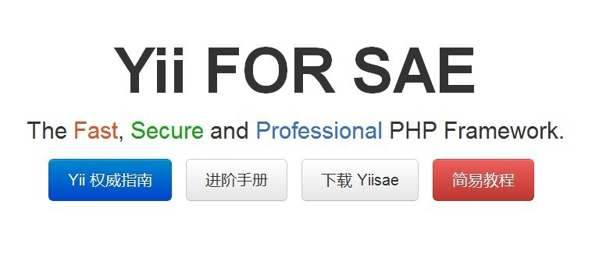

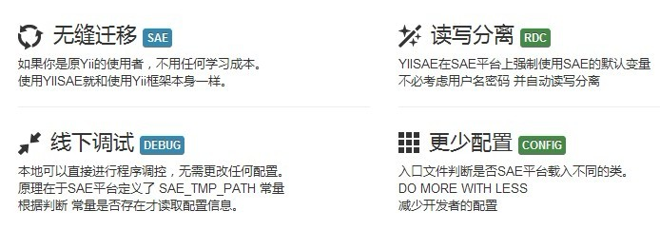

3、安装yii-sae

先介绍一下怎么安装yii-sae，

首先登陆 ，

http://sae.sina.com.cn/?m=myapp 之后在这里点击“创建新应用”创建一个应用，

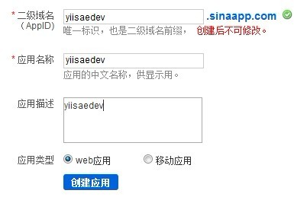之后到应用仓库，http://sae.sina.com.cn/?m=apps&a=detail&aid=97

就可以安装yii-sae了，

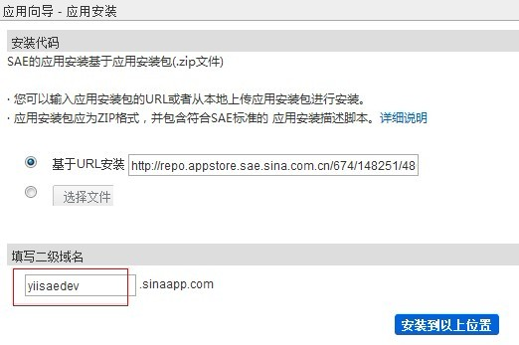

点击安装到以上位置，就可以安装了。

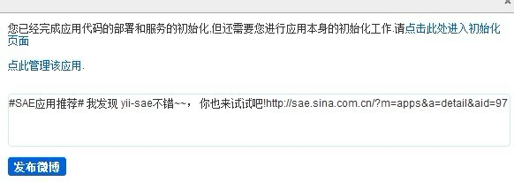

安装完成会出现下面的画面，

恭喜你，你已经成功安装了yii-sae了， 下一步就可以用yii-sae开发你的程序了。

先看看我的默认版本吧 ： http://yiisaedev.sinaapp.com/

是不是跟官方一样？

不过要快看呀，说不定明天我就要添加我们自己的代码了。

4、SAE代码管理

上一篇我们讲了安装yii-sae，今天我们来讲一下代码的管理：

你正确安装yii-sae之后，就可以登录你的sinaap.com 的管理后台，

点击 代码管理，

svn仓库地址:

https://svn.sinaapp.com/yiisaedev/

之后你通过你的svn客户端就可以方便的管理你的代码了。

下面的图片是我svn 签出之后的目录结构：

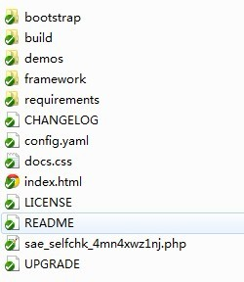

大家可以好好看一看，里面的内容，

其实除了framework 文件夹，还有 config.yaml 文件是有用的其他都没有什么用处。

接下来，大家就可以开工了~~~

yii-sae开发就是这么简单。

5、开发简单应用

上一篇我们讲了sae开发的代码管理，

今天我们讲 真正的开发了，

yii-sae的开发最方便的莫过于：

线下调试 DEBUG

本地可以直接进行程序调控，无需更改任何配置。

这点真是太方便了，

我们首先在本地用yii提供的灰常牛逼的自动生成webapp 的功能，生成一个简单的yii app

% cd Webroot

% YiiRoot/framework/yiic webapp demo

Create a Web application under '/WebRoot/demo'? [Yes|No] Yes

mkdir /WebRoot/demo

这个不明白的话，先登录http://www.yiibook.com 学习！

建立完成，我们就可以上传到sae了，

首先把目录下面除了framework目录 和 config.yaml 文件之外的文件夹和目录删除，

之后把你在本地生成的webapp 复制到这个svn目录（当然这点是多余的，你可以直接用这个目录生成你的app）

最后的目录结构如下：

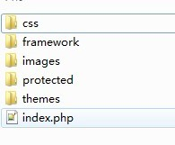

svn提交，ok，你的程序完成了！

这里要说一点，yii生成的webapp 会有一个assets文件夹，这个文件夹在sae上就不用了，所以直接不提交。

到此，你的第一个yii-sae app已经完成了。

6、用yii-sae开发bootstrap应用

http://yiisaedev.sinaapp.com/ 这个大家看过没有，如果没看，今天可就要变样子了 ^_^

当然如果还是想看看原来什么样子， http://yiidemo.sinaapp.com/ 这个就是最初的样子，

今天就让他变化一下。

首先到yiiframework的官方下载bootstrap扩展，

地址：http://yii.neatcn.com/extension/bootstrap/

我擦，有被那啥了！！！访问不了yiiframework官方。

我等等再下载。

下载完毕之后，安装文档说的就可以开始了，

官方的文档请移步:

http://www.cniska.net/yii-bootstrap/

先做个twitter的导航 ：

在views下面的layouts下面，修改main.php

在body下添加 ：

<?php $this->widget('bootstrap.widgets.BootNavbar', array(

'fixed'=>true,

'brand'=>'Project name',

'brandUrl'=>'#',

'collapse'=>true, // requires bootstrap-responsive.css

'items'=>array(

array(

'class'=>'bootstrap.widgets.BootMenu',

'items'=>array(

array('label'=>'Home', 'url'=>array('/site/index'), 'active'=>true),

array('label'=>'About', 'url'=>array('/site/page', 'view'=>'about')),

array('label'=>'Dropdown', 'url'=>'#', 'items'=>array(

array('label'=>'Action', 'url'=>'#'),

array('label'=>'Another action', 'url'=>'#'),

array('label'=>'Something else here', 'url'=>'#'),

'---',

array('label'=>'NAV HEADER'),

array('label'=>'Separated link', 'url'=>'#'),

array('label'=>'One more separated link', 'url'=>'#'),

)),

),

),

'<form class="navbar-search pull-left" action=""><input type="text" class="search-query span2" placeholder="Search"></form>',

array(

'class'=>'bootstrap.widgets.BootMenu',

'htmlOptions'=>array('class'=>'pull-right'),

'items'=>array(

array('label'=>'Link', 'url'=>'/site/index'),

'---',

array('label'=>'Dropdown', 'url'=>'#', 'items'=>array(

array('label'=>'Action', 'url'=>'#'),

array('label'=>'Another action', 'url'=>'#'),

array('label'=>'Something else here', 'url'=>'#'),

'---',

array('label'=>'Separated link', 'url'=>'#'),

)),

),

),

),

)); ?>

打开看看！

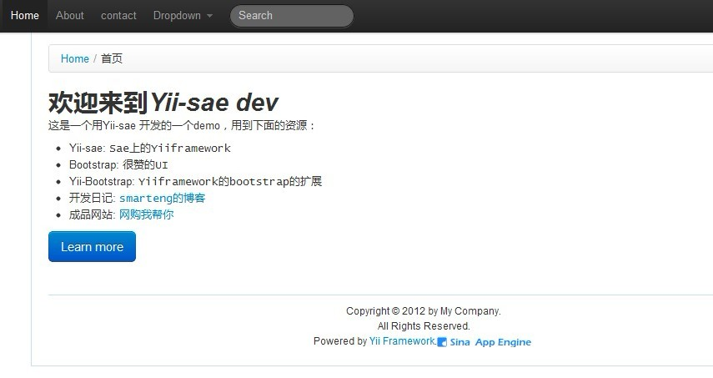

一个twitter式导航完成了！

请移步：http://yiisaedev.sinaapp.com/

7、技巧：

用yiiframework，里面有一个比较好的功能就是，url的友好形式，

对seo也有帮助，那就是用path模式，并且不显示index.php

这个在sae是很好解决，就一句话的事：

在你的目录下的config.yaml文件中添加下面一句就ok了

（如果你按照我上面说的，你只需要修改你的config.yaml文件即可）

# URL重写

handle:

- rewrite: if(!is_dir() && !is_file()) goto "index.php?%{QUERY_STRING}"

先说这一个技巧吧，

下面就是吐糟了^_^ (我真是不好意思)

第一个：貌似还是assets的问题，如果使用CAssetManager来管理你的assets的话，

会有一个奇怪的问题，发现jpg文件是不能使用的，这个跟yii-sae开发者说过了，应该很快就会解决。

第二个：在'urlManager'=>array('urlFormat'=>'path','urlSuffix'=>'.html',

在urlFormat是path的模式的时候，并且urlSuffix是html的时候

assets使用AssetManager来管理，就会出现assets里面的文件路径多了html的问题，这个也在解决中。

暂且标记，发现其他的再说。

最后show一下我的成品网站吧： 网购我帮你 ：http://wg580.sinaapp.com/